智择通系统：
网页登录地址：http://mp.ins.yibaotongvip.com/
管理系统下载地址：http://ins.yibaotongvip.cn/imp/（电销管理）
登录账号：wxbx@ydbjs
登录密码：123456
绑定机构：
请使用微信扫描以下二维码，绑定对应机构：
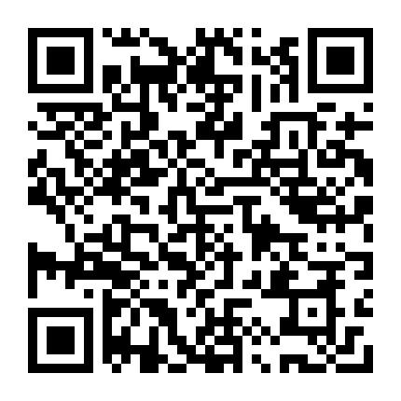

进入微信公众号点击【智择通—更多服务】进入智择通功能模块页面，点击【车险投保】进入车辆报价页面。录入车牌号码或车架号点击下一步选择保险公司/商业险条款进行报价。

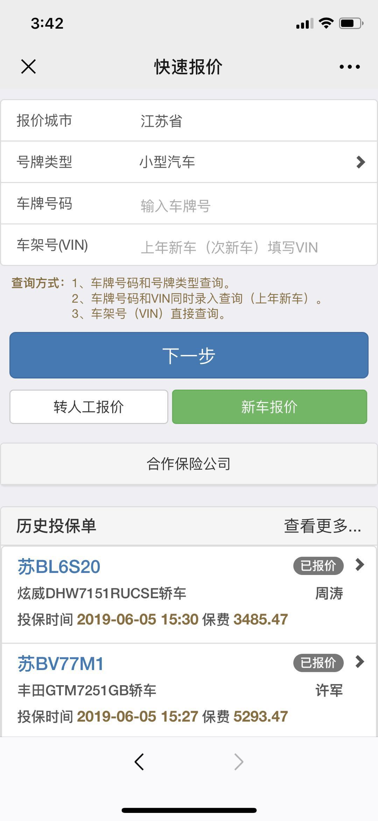
测试车辆数据：
以下车辆信息可用作于测试报价功能
车牌号 | 被保险人
苏BQ1J60 | 钱才明
苏B076GM | 孙金玉
苏BQ5G93 | 杨传印
苏B3KV97 | 邱龙国
苏BV26R0 | 滨湖区友民二手车咨询服务部
苏B295JW | 杨兆干
苏BC30Y7 | 沈浩
苏BB00T5 | 薄勇
苏BW37Z5 | 何学桃
苏BE08R3 | 贾伟伟
苏B102QX | 刘翠连
苏BX15D9 | 候二宁
苏B713E0 | 泛亚信息技术江苏有限公司
苏B83232 | 无锡诚实代驾服务有限公司
苏B90759 | 翟秋贤
苏BY22J8 | 府晓宇
苏B933WX | 周洪
苏BM1L39 | 康正山
苏BL0Q07 | 张叶玲
苏B5SA03 | 陆秀珍
苏BBY599 | 董红良
苏B3US51 | 无锡顺源汽车服务有限公司
苏BBV920 | 祝宏伟
苏BA9750 | 无锡凯米克装备科技有限公司
苏B7976W | 顾正林
苏B1WD72 | 王冬冬
苏BL58S6 | 孙家钊
苏BR693X | 徐刚
苏B7V162 | 周伟新
苏B082KZ | 姜亚红
苏B1MN53 | 杨凤珍
苏BM1L66 | 刘士军
苏BY6S63 | 李冬珠
苏BLL235 | 魏朝举
苏B9HQ52 | 杜杰立
苏BLX776 | 朱建明
苏BQW361 | 黄萍

